**รายงานสหกิจศึกษา**

**ระบบป้อนข้อมูลการขันสกรู**

**(Screw Tightening Information Register Web Application)**

**นางสาวภัสสร พุทธิพงษ์**

**รหัสนักศึษา B6320508**

**บริษัท โซนี่ เทคโนโลยี (ประเทศไทย) จำกัด**

**สาขาวิชาเทคโนโลยีดิจิทัล สำนักวิชาศาสตร์และศิลป์ดิจิทัล**

**มหาวิทยาลัยเทคโนโลยีสุรนารี**

**ปีการศึกษา 2565**

# จดหมายนำส่งรายงานการปฏิบัติงานสหกิจศึกษา

มหาวิทยาลัยเทคโนโลยีสุรนารี

วันที่ 14 เดือน กรกฎาคม พ.ศ. 2566

เรื่อง การส่งรายงานการปฏิบัติงานสหกิจศึกษา

เรียน อาจารย์ที่ปรึกษาสหกิจศึกษา สำนักวิชาศาสตร์และศิลป์ดิจิทัล

ตามที่ข้าพเจ้า นางสาวภัสสร พุทธิพงษ์ นักศึกษาสำนักวิชาศาสตร์และศิลป์ดิจิทัล สาขาวิชาเทคโนโลยีดิจิทัล มหาวิทยาลัยเทคโนโลยีสุรนารี ได้ไปปฏิบัติงานสหกิจศึกษา ระหว่างวันที่ 27 มีนาคม 2566 ถึงวันที่ 14 กรกฎาคม 2566 โดยปฏิบัติงานในตำแหน่ง Software Developer ณ บริษัท โซนี่ เทคโนโลยี (ประเทศไทย) จำกัด และได้รับมอมหมายงานจากพนักงานที่ปรึกษา ( Job Supervisor ) ให้ออกแบบและพัฒนา Web Application ระบบป้อนข้อมูลการขันสกรู (Screw Tightening Information Register Web Application)

ณ บัดนี้การปฏิบัติงานสหกิจศึกษาได้สิ้นสุดลงแล้ว ข้าพเจ้าจึงขอส่งรายงานดังกล่าวมาพร้อมกันนี้ จำนวน 1 เล่ม เพื่อขอรับคำปรึกษาต่อไป

ขอแสดงความนับถือ

นางสาวภัสสร พุทธิพงษ์

นักศึกษาสหกิจศึกษา สาขาวิชาเทคโนโลดิจิทัล

# กิตติกรรมประกาศ

การที่ข้าพเจ้าได้เข้ามาปฏิบัติงานสหกิจศึกษา ณ บริษัท โซนี่ เทคโนโลยี (ประเทศไทย) จำกัด ตั้งแต่วันที่ 27 มีนาคม พ.ศ. 2566 ถึงวันที่ 14 กรกฎาคม พ.ศ. 2566 เป็นระยะเวลา 16 สัปดาห์ ได้ส่งผลให้ข้าพเจ้าได้รับความรู้ และประสบการณ์ต่างๆ ที่นอกเหนือจากการศึกษาภายในมหาวิทยาลัย ทั้งการแก้ไขปัญหา และการทำงานร่วมกัน สำหรับรายงานสหกิจศึกษาฉบับนี้ สำเร็จลงได้ด้วยดีเนื่องจากได้รับความร่วมมือและการสนับสนุนจากบุคคลหลายฝ่าย ดังนี้

1. นายกานต์ชนะ เสียงแจ้ว
2. นายวัชรวิศิษฏ์ ยะระสิทธิ์ (Job Supervisor)
3. นายสุชิน เย็นอนงค์
4. นายภาคภูมิ ภิญโญดม
5. นายธีรพล ศิวิลัย
6. นายพรชัย ลีนาราช
7. นายจิรายุ จารวิจิต

รวมถึงบุคลากรท่านอื่นๆ ที่ให้คำแนะนำและการช่วยเหลือในการจัดทำรายงานฉบับนี้ ข้าพเจ้าขอใคร่ขอบพระคุณผู้มีส่วนเกี่ยวข้องทุกท่านที่มีส่วนร่วมในการให้ข้อมูล ให้คำแนะนำ ให้ความรู้ และประสบการณ์ ให้การสนับสนุนทั้งในเชิงวิชาการ และการดำเนินชีวิตในการทำงานจริง ตลอดระยะเวลาที่ข้าพเจ้าได้มาปฏิบัติงานสหกิจศึกษา ณ ที่แห่งนี้ ข้าพเจ้าขอขอบพระคุณไว้ ณ ที่นี้

นางสาวภัสสร พุทธิพงษ์

14 กรกฎาคม 2566

# บทคัดย่อ

หัวข้อรายงาน: ระบบป้อนข้อมูลการขันสกรู (Screw Tightening Information Register Web Application)

ผู้จัดทำ: นางสาวภัสสร พุทธิพงษ์

สำนักวิชา: ศาสตร์และศิลป์ดิจิทัล

สาขาวิชา: เทคโนโลยีดิจิทัล

ปีการศึกษา: 3/2565

งานวิจัยเรื่อง ระบบป้อนข้อมูลการขันสกรู (Screw Tightening Information Register Web Application) จัดทำขึ้นเพื่อเป็นการประเมินผลการฝึกงานสหกิจศึกษาของบริษัท โซนี่ เทคโนโลยี (ประเทศไทย) จำกัด โดยมีวัตถุประสงค์เพื่อตอบสนองความต้องการตามที่บริษัทได้มอบหมาย เนื่องจากทางบริษัทต้องการให้มีการป้อนข้อมูลเกี่ยวกับขั้นตอนการขันสกรู เพื่อให้ Screw Driver Controller ทำงาน ผ่านทางระบบเว็บไซต์ เพื่ออำนวยความสะดวกให้ Process Engineer สามารถป้อนข้อมูลการขันสกรูไปที่ Screw Driver Controller ได้สะดวกขึ้นและสามารถดูข้อมูลที่ได้จากการขันสกรู

ระบบป้อนข้อมูลการขันสกรู (Screw Tightening Information Register Web Application) เป็นเว็บไซต์ที่พัฒนาโดยภาษา PHP , HTML , CSS , Bootstrap 4 , JavaScript , AJAX framework , และใช้ MSSQL เป็นฐานข้อมูล เพื่อให้ง่ายต่อการดูแล ปรับปรุง แก้ไข และพัฒนาต่อเนื่องจากเป็นภาษาหลักที่สถานประกอบการใช้ในการพัฒนาเว็บไซต์ ซึ่งคุณภาพของเครื่องมือที่ใช้วัดประกอบไปด้วย 1. ด้านความสวยงาม น่าใช้งานของเว็บไซต์ 2. การใช้งานที่ไม่ซับซ้อน และสามารถเรียนรู้เข้าใจได้ทันที 3. การทำงานของระบบมีความถูกต้อง

ระบบป้อนข้อมูลการขันสกรู (Screw Tightening Information Register Web Application) ถือว่าประสบความสำเร็จ เนื่องจากสามารถใช้งานได้จริงและมีการนำไปใช้งานจริง

# สารบัญ

ใบรับรองโครงงานสหกิจศึกษา ก

กิตติกรรมประกาศ ข

บทคัดย่อ ค

สารบัญ ง

สารบัญรูปภาพ จ

สารบัญตาราง ฉ

บทที่ 1 บทนำ 1

1. รายละเอียดข้อมูลของบริษัท 1

2. สถานที่ฝึกงานหรือหน่วยงาน 1

3. โครงสร้างบุคคลากรในหน่วยงาน 1

4. ข้อมูลผู้บังคับบัญชาระหว่างฝึกงาน 1

5. เป้าหมายและขอบเขตของโครงงาน 2

6. ระยะเวลาการฝึกสหกิจ 2

7. ข้อมูลการนิเทศสหกิจศึกษา 2

8. แผนการดำเนินงาน 2

9. คำนิยามศัพท์ 3

บทที่ 2 หลักการและทฤษฏีที่เกี่ยวข้อง 4

ความรู้พื้นฐานและเครื่องมือที่ใช้งาน 4

ความรู้พื้นฐาน เทคนิค เทคโนโลยีและเครื่องมือที่ใช้ 4

บทที่ 3 การดำเนินการปฏิบัติงาน 15

DAI System (STTC) 15

# สารบัญ(ต่อ)

เนื้อเรื่องย่อ 15

รายละเอียดวิธีการ 17

แผนผังกิจกรรมย่อย 39

ผลการทดสอบระบบย่อย 48

ผลการทดสอบระบบจากผู้ใช้งานจริง 48

สรุป 49

บทที่ 4 ผลการปฏิบัติงาน 50

บทที่ 5 สรุปผลการปฏิบัติงาน 73

คู่มือการติดตั้งระบบ 84

1. Google Chrome 84

2. Microsoft edge 84

คู่มือการใช้งาน 85

คู่มือการใช้งานเว็บไซต์ 85

แบบสอบถามการใช้งาน 106

แบบสอบถามการใช้งาน 106

เอกสารอ้างอิง 109

# สารบัญรูปภาพ

[ภาพที่ 1 โครงสร้างบุคลากรในหน่วยงาน 1](https://sonyapc-my.sharepoint.com/personal/thanapat_nantasiriyothin_sony_com/Documents/เล่มจบ%20STD%20%20NEWSSSSSSSSSSSSSSSSSSSSSSS.docx#_Toc130296155)

[ภาพที่ 2 Visual Studio Code 4](https://sonyapc-my.sharepoint.com/personal/thanapat_nantasiriyothin_sony_com/Documents/เล่มจบ%20STD%20%20NEWSSSSSSSSSSSSSSSSSSSSSSS.docx#_Toc130296156)

ภาพที่ 3 Microsoft SQL Server 5

[ภาพที่ 4 php logo 5](https://sonyapc-my.sharepoint.com/personal/thanapat_nantasiriyothin_sony_com/Documents/เล่มจบ%20STD%20%20NEWSSSSSSSSSSSSSSSSSSSSSSS.docx#_Toc130296158)

ภาพที่ 5 ตัวอย่างภาษา HTML 7

[ภาพที่ 6 ตัวอย่างการแสดงผล 8](https://sonyapc-my.sharepoint.com/personal/thanapat_nantasiriyothin_sony_com/Documents/เล่มจบ%20STD%20%20NEWSSSSSSSSSSSSSSSSSSSSSSS.docx#_Toc130296160)

[ภาพที่ 7 ตัวอย่างของการที่เว็บไซต์ไม่ Responsive 9](https://sonyapc-my.sharepoint.com/personal/thanapat_nantasiriyothin_sony_com/Documents/เล่มจบ%20STD%20%20NEWSSSSSSSSSSSSSSSSSSSSSSS.docx#_Toc130296161)

[ภาพที่ 8 ตัวอย่างการใช้งาน @media 10](https://sonyapc-my.sharepoint.com/personal/thanapat_nantasiriyothin_sony_com/Documents/เล่มจบ%20STD%20%20NEWSSSSSSSSSSSSSSSSSSSSSSS.docx#_Toc130296162)

ภาพที่ 9 ภาพ Bootstrap 10

ภาพที่ 10 รูปภาพภาษา JavaScript 11

[ภาพที่ 11 ภาพแสดงการทำงานของ Sweetalert2 13](https://sonyapc-my.sharepoint.com/personal/thanapat_nantasiriyothin_sony_com/Documents/เล่มจบ%20STD%20%20NEWSSSSSSSSSSSSSSSSSSSSSSS.docx#_Toc130296165)

ภาพที่ 12 jquery logo 14

[ภาพที่ 13 use case diagram การทำงานหลัก ของ DAI AI 16](https://sonyapc-my.sharepoint.com/personal/thanapat_nantasiriyothin_sony_com/Documents/เล่มจบ%20STD%20%20NEWSSSSSSSSSSSSSSSSSSSSSSS.docx#_Toc130296167)

[ภาพที่ 14 flowchart การเข้าสู่ระบบเพื่อแสดงรายการเพิ่มเติม ของ DAI AI 17](https://sonyapc-my.sharepoint.com/personal/thanapat_nantasiriyothin_sony_com/Documents/เล่มจบ%20STD%20%20NEWSSSSSSSSSSSSSSSSSSSSSSS.docx#_Toc130296168)

[ภาพที่ 15 Flowchart การแสดงกราฟที่มีการตัดสินใจแล้วทั้งหมด ของ DAI AI 18](https://sonyapc-my.sharepoint.com/personal/thanapat_nantasiriyothin_sony_com/Documents/เล่มจบ%20STD%20%20NEWSSSSSSSSSSSSSSSSSSSSSSS.docx#_Toc130296169)

[ภาพที่ 16 Flowchart การแสดงกราฟที่มีการตัดสินใจแล้วในวันนั้น ของ DAI AI 18](https://sonyapc-my.sharepoint.com/personal/thanapat_nantasiriyothin_sony_com/Documents/เล่มจบ%20STD%20%20NEWSSSSSSSSSSSSSSSSSSSSSSS.docx#_Toc130296170)

[ภาพที่ 17 Flowchart การแสดงคำร้องขอทั้งหมดของ DAI AI 19](https://sonyapc-my.sharepoint.com/personal/thanapat_nantasiriyothin_sony_com/Documents/เล่มจบ%20STD%20%20NEWSSSSSSSSSSSSSSSSSSSSSSS.docx#_Toc130296171)

[ภาพที่ 18 Flowchart การแสดงคำร้องขอในวันนั้น ของ DAI AI 19](https://sonyapc-my.sharepoint.com/personal/thanapat_nantasiriyothin_sony_com/Documents/เล่มจบ%20STD%20%20NEWSSSSSSSSSSSSSSSSSSSSSSS.docx#_Toc130296172)

ภาพที่ 19 Flowchart ของระบบค้นหาฝ่ายการผลิต ของ DAI AI 20

ภาพที่ 20 Flowchart ระบบการค้นหาเพิ่มเติม ของ DAI AI 21

ภาพที่ 21 Flowchart ระบบปรับปรุงรูปภาพ ของ DAI AI 22

ภาพที่ 22 Flowchart ระบบปรับปรุงคุณลักษณะของภาพ ของ DAI AI 23

ภาพที่ 23 Flowchart ระบบการตัดสินใจเลือกรูปภาพ ของ DAI AI 24

ภาพที่ 24 Flowchart การแสดงแบบสอบถามก่อนการร้องขอ ของ DAI AI 25

ภาพที่ 25 Flowchart คำร้องขอของฉัน ของ DAI AI 26

ภาพที่ 26 Flowchart แก้ไขสิทธิ์การใช้งานแต่ละบุคคคล ของ DAI AI 27

ภาพที่ 27 Flowchart เมื่อผู้ใช้งานได้เลือกดูฝ่ายการผลิต ของ DAI AI 28

ภาพที่ 28 Flowchart เมื่อเลือกสายผลิตใดๆ ของ DAI AI 29

ภาพที่ 29 Flowchart เข้าถึงเครื่องจักรใดๆ ของ DAI AI 30

# สารบัญรูปภาพ(ต่อ)

ภาพที่ 30 Flowchart แสดงความแม่นยำย้อนหลัง 14 วัน ของ DAI AI 31

ภาพที่ 31 Flowchart แสดงข้อมูลย้อนหลัง 14 วัน ของ DAI AI 32

ภาพที่ 32 Flowchart แสดงกราฟวงกลมโดยแบ่งข้อมูลร้อยละเท่าใด ของ DAI AI 33

ภาพที่ 33 Flowchart แสดงประวัติคำร้องขอการประมวลผล ของ DAI AI 34

ภาพที่ 34 Flowchart การแสดงข้อมูลเวลาที่ใช้ในการประมวลผล ของ DAI AI 35

ภาพที่ 35 Flowchart แสดงข้อมูลในส่วนรุ่นย่อย (Model) ของ DAI AI 36

ภาพที่ 36 Flowchart ผู้ให้บริการแบบอัตโนมัติ ของ DAI AI 37

ภาพที่ 37 Flowchart ตรวจสอบและเพิ่มสายการผลิต 38

ภาพที่ 38 รูปภาพ prototype 40

ภาพที่ 39 รูปภาพ prototype กรณีที่ไม่เจอรูปภาพ 40

[ภาพที่ 40 ตัวอย่างการออกแบบระบบกำหนดสิทธิ์ 43](https://sonyapc-my.sharepoint.com/personal/thanapat_nantasiriyothin_sony_com/Documents/เล่มจบ%20STD%20%20NEWSSSSSSSSSSSSSSSSSSSSSSS.docx#_Toc130296194)

ภาพที่ 41 use case diagram Smart FMEA System 50

ภาพที่ 42 Flowchart ของระบบ Download Document ของ Smart FMEA System 51

ภาพที่ 43 Flowchart เพิ่มรายชื่อผู้เข้าร่วมประชุม ของ Smart FMEA System 52

ภาพที่ 44 Flowchart การบันทึกรายชื่อผู้เข้าร่วมประชุม ของ Smart FMEA System 53

ภาพที่ 45 Flowchart ระบบบันทึกข้อมูลผู้เข้าร่วมประชุม ของ Smart FMEA System 54

ภาพที่ 46 Flowchart บันทึกข้อมูลผู้เข้าร่วมประชุม ของ Smart FMEA System 55

ภาพที่ 47 Flowchart การสร้างบันทึกใหม่ ของ Smart FMEA System 56

ภาพที่ 48 Flowchart ระบบ Revise ของ Smart FMEA System 57

ภาพที่ 49 Flowchart Revise เพิ่มรายงานอ้างอิง ของ Smart FMEA System 58

[ภาพที่ 50 Flowchart ระบบ Continue ของ Smart FMEA System 59](https://sonyapc-my.sharepoint.com/personal/thanapat_nantasiriyothin_sony_com/Documents/เล่มจบ%20STD%20%20NEWSSSSSSSSSSSSSSSSSSSSSSS.docx#_Toc130296204)

[ภาพที่ 51 Flowchart ระบบ ข้อมูลตารางที่รับอินพุตจากผู้ใช้ ของ Smart FMEA System 60](https://sonyapc-my.sharepoint.com/personal/thanapat_nantasiriyothin_sony_com/Documents/เล่มจบ%20STD%20%20NEWSSSSSSSSSSSSSSSSSSSSSSS.docx#_Toc130296205)

[ภาพที่ 52 Flowchart ระบบ Potential Cause(s) / Mechanism(s) of Failure ของ Smart FMEA System 60](https://sonyapc-my.sharepoint.com/personal/thanapat_nantasiriyothin_sony_com/Documents/เล่มจบ%20STD%20%20NEWSSSSSSSSSSSSSSSSSSSSSSS.docx#_Toc130296206)

[ภาพที่ 53 Flowchart ระบบ Occurrence ของ Smart FMEA System 61](https://sonyapc-my.sharepoint.com/personal/thanapat_nantasiriyothin_sony_com/Documents/เล่มจบ%20STD%20%20NEWSSSSSSSSSSSSSSSSSSSSSSS.docx#_Toc130296207)

[ภาพที่ 54 Flowchart ระบบ Current Process Controls (CP) ของ Smart FMEA System 61](https://sonyapc-my.sharepoint.com/personal/thanapat_nantasiriyothin_sony_com/Documents/เล่มจบ%20STD%20%20NEWSSSSSSSSSSSSSSSSSSSSSSS.docx#_Toc130296208)

[ภาพที่ 55 Flowchart (CPCD) และ Detection ของ Smart FMEA System 62](https://sonyapc-my.sharepoint.com/personal/thanapat_nantasiriyothin_sony_com/Documents/เล่มจบ%20STD%20%20NEWSSSSSSSSSSSSSSSSSSSSSSS.docx#_Toc130296209)

[ภาพที่ 56 Flowchart การรับข้อมูลอินพุตจากผู้ใช้ ของ Smart FMEA System 62](https://sonyapc-my.sharepoint.com/personal/thanapat_nantasiriyothin_sony_com/Documents/เล่มจบ%20STD%20%20NEWSSSSSSSSSSSSSSSSSSSSSSS.docx#_Toc130296210)

[ภาพที่ 57 Flowchart ระบบบันทึกและแก้ไขภายหลังภายในงานนั้น ของ Smart FMEA System 63](https://sonyapc-my.sharepoint.com/personal/thanapat_nantasiriyothin_sony_com/Documents/เล่มจบ%20STD%20%20NEWSSSSSSSSSSSSSSSSSSSSSSS.docx#_Toc130296211)

ภาพที่ 58 Flowchart ระบบบันทึกเป็นบันทึกใหม่ ของ Smart FMEA System 63

# สารบัญตาราง

ตารางที่ 1 แผนการดำเนินงานทั้งหมดของโครงการสหกิจ 3

ตารางที่ 2 ตารางเปรียบเทียบการใช้งานระหว่าง Bootstrap กับ CSS 11

# บทที่ 1

## บทนำ

1. รายละเอียดข้อมูลของบริษัท

บริษัท โซนี่ เทคโนโลยี (ประเทศไทย) จำกัด เป็นบริษัทในกลุ่มของโซนี่ที่ตั้งอยู่ในประเทศไทย ที่ดูแลเรื่องการผลิตตัวกล้องถ่ายภาพดิจิตอล เครื่องเสียงติดรถยนต์ เลนส์กล้องถ่ายภาพ และอื่นๆ ซึ่งเป็นบริษัทขนาดใหญ่ที่ทำการจดทะเบียนในวันที่ 1 สิงหาคม พ.ศ.2546 ใช้ทุนจดทะเบียน 700,000,000 บาท มีพนักงานในบริษัททั้งหมดประมาณ 5,000 คน

2. สถานที่ฝึกงานหรือหน่วยงาน

เลขที่ 700/402 หมู่ที่ 7 นิคมอุตสาหกรรมซิตี้ ชลบุรี ตำบลดอนหัวฬ่อ อำเภอเมืองชลบุรี จังหวัดชลบุรี รหัสไปรษณีย์ 20000

3. โครงสร้างบุคคลากรในหน่วยงาน

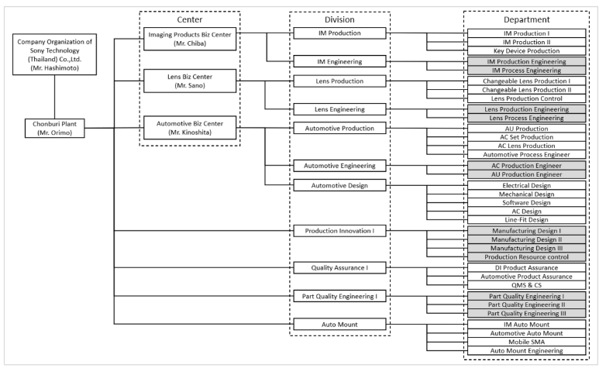

ภาพที่ 1 โครงสร้างบุคลากรในหน่วยงาน

4. ข้อมูลผู้บังคับบัญชาระหว่างฝึกงาน

นายวัชรวิศิษฏ์ ยะระสิทธิ์ (พี่เลี้ยง) ตำแหน่ง System engineer แผนก New Technology & System Development 1

5. เป้าหมายและขอบเขตของโครงงาน

ได้รับมอบหมายให้ทำระบบเว็บแอปพลิเคชัน เพื่อให้ process engineer ป้อนข้อมูลเกี่ยวกับการขันสกรู screw driver controller ทำงาน อาทิเช่น ค่าแรงบิด พาทนัมเบอร์ของสกรู จำนวนสกรูที่ขัน

7. ระยะเวลาการฝึกสหกิจศึกษา

เริ่มปฏิบัติงานสหกิจวันที่ 27 มีนาคม พ.ศ.2566 ถึงวันที่ 14 กรกฎาคม พ.ศ.2566 (16 สัปดาห์)

8. ข้อมูลการนิเทศสหกิจศึกษา

อาจารย์.ดร. พิชญสินี กิจวัฒนาถาวร

นิเทศครั้งที่ 1 เมื่อวันที่ 29 พฤษภาคม พ.ศ.2566 เวลา 11.00 - 12.00 น.

9. แผนการดำเนินงาน

|  |  |  |  |  |  |  |
| --- | --- | --- | --- | --- | --- | --- |
| ลำดับ | กิจกรรม | เดือน | | | | |
| มี.ค. | เม.ย. | พ.ค. | มิ.ย. | ก.ค. |
| 1 | ปรับพื้นฐานและศึกษาทดลองเขียนเว็บไซต์ ด้วย PHP CSS HTML และ JavaScript |  |  |  |  |  |
| 2 | ศึกษาการใช้งานและปรับพื้นฐานภาษา SQL ทดลองการเพิ่ม แก้ไข ลบ |  |  |  |  |  |
| 3 | ศึกษาเว็บไซต์ I-Screw เพื่อนำไปเป็นแนวทางในการออกแบบระบบ Screw Torque |  |  |  |  |  |
| 4 | ออกแบบ User Interface และฟังก์ชันของเว็บไซต์ Screw Torque |  |  |  |  |  |
| 5 | เริ่มพัฒนาและออกแบบโครงสร้างของฐานข้อมูลของเว็บไซต์ Screw Torque |  |  |  |  |  |
| 6 | เริ่มสร้างเว็บแอพพลิเคชันของเว็บไซต์ Screw Torque |  |  |  |  |  |
| 7 | ประชุมและนำเสนอแนวคิดเพื่อปรับแก้ไขของเว็บไซต์ Screw Torque |  |  |  |  |  |
| 8 | พัฒนาเว็บแอพพลิเคชั่น Screw Torque หลังจากได้รับคำแนะนำจากประชุม |  |  |  |  |  |
| 9 | ทดสอบระบบเว็บไซต์ Screw Torque |  |  |  |  |  |
| 10 | ผู้ดูแลระบบทดลองใช้ระบบ และแสดงความคิดเห็นเพื่อนำไปปรับปรุงของเว็บไซต์ Screw Torque |  |  |  |  |  |
| 11 | ปรับปรุงความเร็วของเว็บไซต์ และ UX / UI ของเว็บไซต์ Screw Torque |  |  |  |  |  |
| 12 | นำเสนอโครงงาน |  |  |  |  |  |

ตารางที่ 1 แผนการดำเนินงานทั้งหมดของโครงการสหกิจศึกษา

10. คำนิยามศัพท์

# บทที่ 2

## หลักการและทฤษฏีที่เกี่ยวข้อง

#### 

#### 1. โปรแกรม Visual Studio Code



ภาพที่ 2 Visual Studio Code

ที่มา https://www.youtube.com/code

Visual Studio Code เป็นโปรแกรมที่ถูกพัฒนาโดยบริษัทไมโครซอฟต์เป็นโปรแกรมประเภท Editor ที่ใช้สำหรับการแก้ไขหรือเขียนโค้ดที่มีขนาดเล็กไม่กินทรัพยากร แต่ยังคงมีประสิทธิภาพที่สูงมาก มีการสนับสนุนการทำดีบัก การควบคุม Git และ GitHub ซึ่งโปรแกรมข้างต้นเป็นโปรแกรมในรูปแบบ Open Source ตัวโปรแกรมจึงสามารถนำมาใช้งานได้โดยไม่เสียค่าใช้จ่ายใดๆ และอีกทั้งยังรองรับระบบปฏิบัติการทั้ง Windows, macOS และ Linux และมีการรองรับหลายๆ ภาษาเกือบทั้งหมด โดยมีฟังก์ชันส่วนเสริมที่สามารถลงเพิ่มเองได้

#### 2. โปรแกรม Microsoft SQL Server



ภาพที่ 3 Microsoft SQL Server

ที่มา bestinternet.com

Microsoft SQL Server คือ โปรแกรมจัดการฐานข้อมูลเชิงสัมพันธ์ (Database Relationship) เป็นซอฟต์แวร์ที่ถูกพัฒนาโดยบริษัทไมโครซอฟต์ มีหน้าที่ในการจัดการฐานข้อมูลของ Server ทำหน้าที่ในการจัดเก็บและเรียกดูข้อมูลตามชุดคำสั่งที่ถูกเขียนขึ้น หรือสามารถเรียกผ่านชุดคำสั่งสำเร็จรูป โดยทั้งนี้ข้อดีมี User interface ที่เข้าใจง่าย มีการเตรียมคำสั่งบางชนิดไว้ให้สำเร็จรูป มีการคาดเดาคำที่จะพิมพ์ในชุดคำสั่งต่อไป ทำให้ง่ายต่อการใช้ง่าย

#### 3. โปรแกรม Figma

ภาพที่ 3 Figma

ที่มา truedigitalacademy.com

Figma คือ โปรแกรมสำหรับออกแบบ UX (User Experience) / UI (User Interface) ที่ได้รับความนิยมเป็นอย่างมาก เนื่องจากมีความสามารถในการทำงานร่วมกัน (collaborative) โดยใช้สำหรับการสร้างแบบจำลอง (Prototype) และพรีเซ้นท์งานเพื่อให้เกิดความเข้าใจที่ตรงกัน และยังสามารถแชร์ Design System เพื่อให้สามารถหยิบยืมงานกันได้ ซึ่งจะแบ่งเป็น 2 ฟังก์ชันหลัก คือ

* Figma ใช้ในการออกแบบ (Design) สร้างแบบจำลอง (Prototype) และออกแบบระบบ (Design System)
* FigJam ใช้ในการประชุมงาน สร้างแผนภาพ ระดมไอเดียต่างๆ ร่วมกันเป็นทีม นอกจากนี้ยังมี Plug-in สำหรับทำงานกับโปรแกรมอื่นๆ อาทิ Google Sheet, Unsplash, Charts, Autoflow, Iconify เป็นต้น

#### 4. ภาษา PHP

ภาพที่ 4 php logo

ที่มา Wikipedia.com



PHP คือตัวย่อจากคำว่า Hypertext Preprocessor เป็นภาษาสคริปต์ที่ทำงานฝั่งเซิร์ฟเวอร์ที่ใช้สำหรับการทำเว็บไซต์ สามารถฝังเอกสาร HTML ได้อย่างง่ายดาย สามารถเขียนโค้ด HTML ลงในเอกสาร PHP ได้ โค้ด PHP “.php” ทำงานบนฝั่งเซิร์ฟเวอร์ ในขณะที่โค้ด HTML ถูกดำเนินการโดยตรงบนเบราว์เซอร์

**ความโดดเด่นของภาษา PHP**

* สามารถใช้ร่วมกับภาษา SQL ได้หลากหลาย เช่น Oracle, Microsoft SQL Server, MySQL, PostgreSQL, Sybase, Informix
* ใช้งานระบบการจัดการเนื้อหา (CMS) อย่าง WordPress ได้อย่างมีประสิทธิภาพ และสามารถใช้ควบคุมการเข้าถึงของผู้ใช้ได้
* รองรับโปรโตคอลหลัก เช่น HTTP Basic, HTTP Digest, IMAP, FTP และอื่นๆ
* ตัวอย่างเว็บไซต์เช่น www.facebook.com, www.yahoo.com และ WordPress นั้นสร้างด้วย PHP เช่นกัน
* สิ่งที่ทำให้ PHP แตกต่างจากภาษาฝั่งไคลเอ็นต์เช่น HTML คือโค้ด PHP ถูกเรียกใช้งานบนเซิร์ฟเวอร์ในขณะที่โค้ด HTML จะใช้งานโดยตรงบนเบราว์เซอร์ โค้ด PHP จะถูกรันบนเซิร์ฟเวอร์ก่อน จากนั้นผลลัพธ์จะถูกส่งกลับไปยังเว็บเบราว์เซอร์ ข้อมูลเดียวที่ไคลเอ็นต์หรือเบราว์เซอร์รู้คือผลลัพธ์ที่ส่งคืนหลังจากรันสคริปต์ PHP บนเซิร์ฟเวอร์และไม่ใช่รหัส PHP จริงที่มีอยู่ในเอกสาร PHP นอกจากนี้ เอกสาร PHP ยังรองรับภาษาสคริปต์ฝั่งไคลเอ็นต์อื่นๆ เช่น CSS และ JavaScript

PHP คือภาษาสคริปต์ที่ทำงานฝั่งเซิร์ฟเวอร์และมีความสามารถในการสร้างเว็บไซต์ที่มีความยืดหยุ่นสูง รองรับการเชื่อมต่อกับฐานข้อมูลหลากหลาย และสามารถใช้ร่วมกับระบบการจัดการเนื้อหา (CMS) อย่าง WordPress ได้อย่างมีประสิทธิภาพ ขณะเดียวกัน ยังรองรับโปรโตคอลหลัก เช่น HTTP Basic, HTTP Digest, IMAP, FTP และอื่นๆ ซึ่งทำให้ PHP เป็นภาษาสำคัญสำหรับการพัฒนาเว็บไซต์ขนาดใหญ่และขนาดเล็ก

#### 5. ภาษา HTML

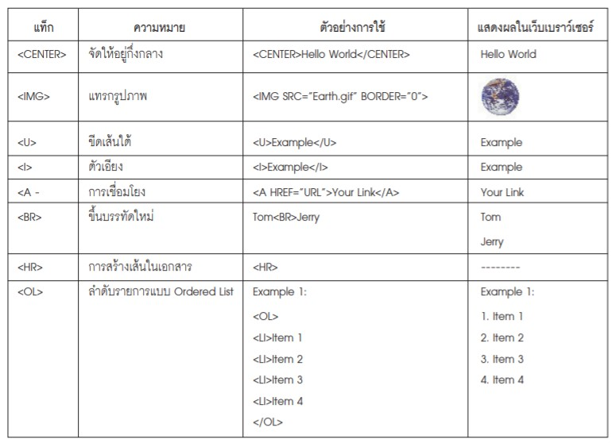 HTML ย่อมาจาก Hypertext Markup Language ซึ่งเป็นภาษาคอมพิวเตอร์ที่ใช้สร้างหน้าเว็บ (Webpage) ในรูปแบบของเอกสาร HTML (คือเอกสารที่มีนามสกุลเป็น .htm หรือ.html) โดยมีเว็บเบราว์เซอร์ (Web Browser) เป็นโปรแกรมที่ใช้แปลงเอกสาร HTML เพื่อแสดงผลในรูปของหน้าเว็บ เอกสาร HTML เป็นเอกสารรหัส ASCII ที่ถูกบันทึกในรูปของเอกสารเอกสาร (Text File) ซึ่งสามารถถูกสร้างได้จากโปรแกรมสร้างเอกสารข้อความ (Text Editor) เช่น Notepad หรือ Word Processing ทั่วๆ ไปโครงสร้างเอกสาร HTML ประกอบด้วยแท็ก (Tag) ต่างๆ ที่เป็นคำสั่งของ HTML โดยแท็กจะอยู่ภายในเครื่องหมาย < และ > แบ่งเป็น 2 ประเภทคือคอนเทนเนอร์แท็ก (Container Tag) และแท็กเปล่า (Empty Tag) โดยที่คอนเทนเนอร์แท็กประกอบไปด้วยแท็กเปิดและแท็กปิด โดยที่แท็กปิดจะมีเครื่องหมาย / นำหน้าแท็ก เช่น <H1> ….. </H1> ส่วนแท็กเปล่าจะมีแท็กเปิดอย่างเดียว เช่น <HR> ซึ่งแท็กจะถูกเขียนด้วยตัวอักษรพิมพ์ใหญ่หรือพิมพ์เล็กก็ได้จะไม่มีผลต่อการแสดงผลของเว็บเบราว์เซอร์ เช่น <BR> , <br> , <Br> หรือ <br> แต่เว็บเบราว์เซอร์จะแปลความหมายเหมือนกัน

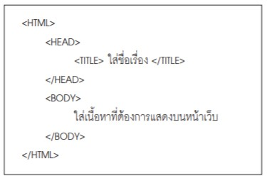

ภาพที่ 5 ตัวอย่างภาษา HTML

#### 6. ภาษา CSS

CSS หรือ Cascading Style Sheets เป็นภาษาที่ใช้ในการกำหนดการแสดงผลของ HTML หรือว่า HTML จะแสดงผลออกมาเป็นอย่างไร โดยใช้ลักษณะของ Style ในการกำหนดรูปแบบต่างๆ ที่เกี่ยวข้องกับตัวอักษรและพื้นหลัง ซึ่ง CSS สามารถระบุตัวตนของ HTML ได้หลากหลายรูปแบบ และมีหน้าที่สำคัญในการตกแต่งหน้าเว็บไซต์ให้มีความสวยงามและมีความเป็นระเบียบ อีกทั้งยังช่วยเพิ่มประสิทธิภาพในการแสดงผลของหน้าเว็บไซต์

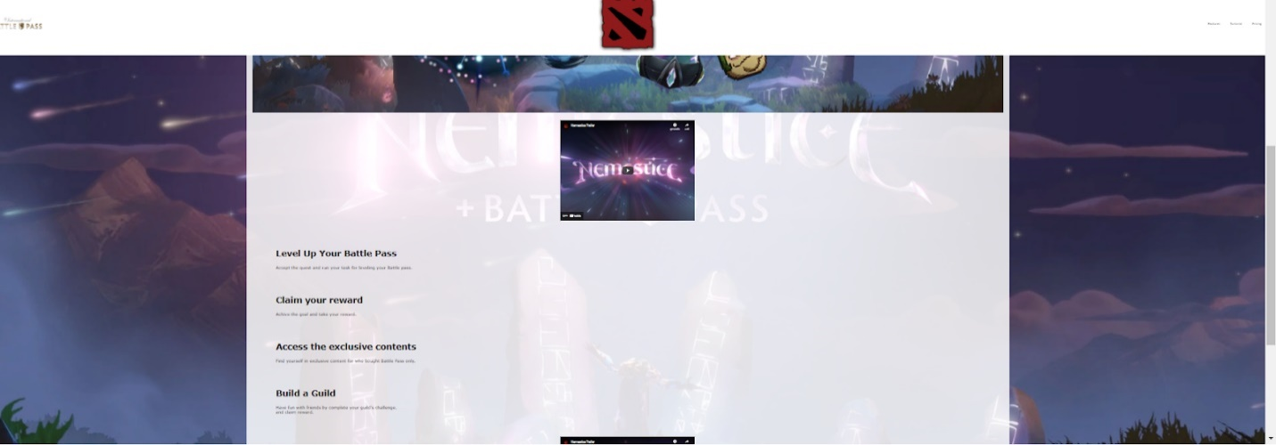

1. <style>

2.   body {

3.     background-color: lightblue;

4. }

5. h1 {

6.     color: white;

7.     text-align: center;

8. }

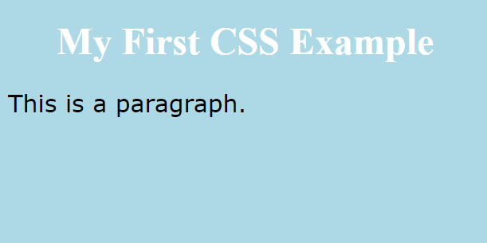 9. p {

10.     font-family: verdana;

11.     font-size: 20px;

12. }

13. </style>

14.

ภาพที่ 6 ตัวอย่างการแสดงผล

Responsive Website เป็นการอธิบายถึงปัญหาที่เกิดจากการใช้ CSS ในการจัดการกับการแสดงผลบนหน้าจอที่มีขนาดแตกต่างกัน และสาเหตุที่เกิดปัญหานี้เกิดจากการใช้ค่าคงที่ (fixed value) ใน CSS แทนที่จะใช้ค่าที่อาศัยการปรับขนาดหน้าจอและอัตราส่วน (responsive value) จะเห็นได้ว่า การขยายจะไม่สมส่วนกันเมื่อเกิดการขยายเข้าออก ดังนั้นเราจึงต้องใช้ @media เข้ามาช่วยในการแก้ไขปัญหานี้ ดังเช่น

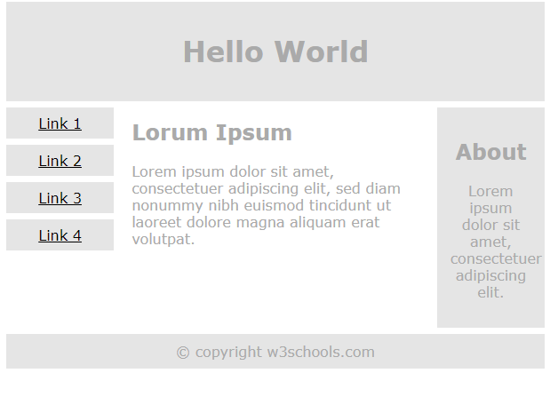

ภาพที่ 7 ตัวอย่างการใช้งาน @media

อธิบายตัวอย่างภาพที่ 7 :

* Body ใช้เพื่อระบุคุณสมบัติของพื้นหลังของทั้ง HTML
* H1 และ P เป็น Tag ของ HTML ซึ่ง CSS ใช้เพื่อระบุลักษณะการแสดงผลของข้อความภายใน Tag
* Color ใช้เพื่อกำหนดสีของ Text ภายใน Tag
* Text-Align ใช้เพื่อตำแหน่งของ Text ภายใน Tag
* Font-Family ใช้เพื่อกำหนด Font ของ Text ภายใน Tag
* Font-Size ใช้เพื่อกำหนดขนาดของ Font ภายใน Tag

เมื่อใช้ @media เข้ามาช่วย และนำไปใช้กับ Screen อื่นๆ (ต้องเป็นไปตาม @media กำหนดด้วย) จะทำให้ Tag ซึ่งถูกระบุไว้ก่อนหน้า คือ Menu, Main และ Right มีสภาพ Object ไม่คลาดเคลื่อนใดๆ หรือก็คือเปลี่ยนแปลงขนาดไปตามการย่อส่วนของจอ Monitor

1. <style>

2. …….

3.  @media only screen and (max-width: 620px) {

4.     /* For mobile phones: */

5.     .menu,

6.     .main,

7.     .right {

8.         width: 100%;

9.     }

10. }

11. </style>

12.

ภาพที่ 8 ตัวอย่างของการที่เว็บไซต์ไม่ Responsive

#### 7. Bootstrap



ภาพที่ 9 ภาพ Bootstrap

ที่มา getbootstrap.com

Bootstrap เป็นเครื่องมือสำหรับการพัฒนาเว็บไซต์ที่ใช้งานได้ง่าย ประกอบด้วย CSS, JavaScript และ HTML ซึ่งให้ความสะดวกในการจัดรูปแบบเว็บไซต์ และสามารถใช้งานได้หลากหลายรูปแบบ เหมาะสำหรับการใช้งานในการสร้างเว็บไซต์ Responsive และ Mobile-Friendly

ตัวอย่างเปรียบเทียบระหว่าง CSS และ Bootstrap

|  |  |
| --- | --- |
| Bootstrap | CSS |
| <button class="btn btn-primary">Click me</button> | <button style="background-color: blue; color: white;">Click me</button> |

ตารางที่ 2 ตารางเปรียบเทียบการใช้งานระหว่าง Bootstrap กับ CSS

#### 8. JavaScript



ภาพที่ 10 รูปภาพภาษา JavaScript

ที่มา javatpoint.com

ภาษาจาวสคริปต์ (JavaScript: JS)  คือ ภาษาคอมพิวเตอร์สำหรับการเขียนโปรแกรมบนระบบอินเทอร์เน็ต  เป็นภาษา script ที่ใช้งานบนเว็บเพจต่างๆ ภาษาประเภท Interpreted Language ไม่ต้องมีการ compile ก่อน กล่าวคือ คอมพิวเตอร์จะแปลและทำงานตามคำสั่งแบบทีละบรรทัด  JavaScript มีไวยากรณ์ที่เหมือนกับภาษา C ใช้วงเล็บเพื่อกำหนดบล็อคของคำสั่ง นอกจากนี้ JavaScript ยังเป็นภาษาที่มีประเภทข้อมูลแบบไดนามิกส์ เป็นภาษาแบบ Prototype-based และ First-class function

ในการสร้างและพัฒนาเว็บไซต์ (ใช่ร่วมกับ HTML) เพื่อให้เว็บไซต์ของเราดูมีการเคลื่อนไหว สามารถตอบสนองผู้ใช้งานได้มากขึ้น ซึ่งมีวิธีการทำงานในลักษณะ "แปลความและดำเนินงานไปทีละคำสั่ง" (interpret) หรือเรียกว่า อ็อบเจ็กโอเรียลเต็ด (Object Oriented Programming) ที่มีเป้าหมายในการ ออกแบบและพัฒนาโปรแกรมในระบบอินเทอร์เน็ต สำหรับผู้เขียนด้วยภาษา HTML สามารถทำงานข้ามแพลตฟอร์มได้

JavaScript เป็น Client-side Script ซึ่งจะประมวลผลบนเครื่องคอมพิวเตอร์ของผู้เยี่ยมชมเว็บไซต์ โดยใช้โปรแกรมเว็บเบราเซอร์ เช่น IE (version 3 ขึ้นไป), Netscape (version 2 ขึ้นไป), Firefox ซึ่งสนับสนุนการทำงานของ JavaScript ดีอยู่แล้ว การที่ JavaScript ไม่ได้ถูกประมวลผลบนเครื่อง Web Server จะช่วยแบ่งเบาภาระการทำงานของ server และทำงานได้รวดเร็ว

JavaScript สามารถทำให้ การสร้างเว็บเพจ มีลูกเล่น ต่าง ๆ มากมาย และยังสามารถโต้ตอบกับผู้ใช้ได้อย่างทันที เช่น การใช้เมาส์คลิก หรือ การกรอกข้อความในฟอร์ม เป็นต้น มักใช้ JavaScript เขียนเป็นฟังก์ชั่นสำหรับใช้งานต่างๆ เช่น ตรวจสอบความถูกต้องของข้อมูลในแบบฟอร์ม, ตรวจสอบชนิดและรุ่นของโปรแกรมเว็บเบราเซอร์, สร้างเอกสาร cookie, สร้างลูกเล่นต่างๆ เช่น ปฏิทิน, หิมะตก เป็นต้น

Console application: เราสามารถเขียนโปรแกรมภาษา JavaScript เพื่อวัตถุประสงค์ทั่วไปโดยรันบน Command Line ได้ โดยโปรแกรมประเภทนี้มักจะถูกเขียนและนำไปรันบนเว็บ Server

การพัฒนาโปรแกรม Desktop: เฟรมเวิร์กอย่าง Electron ทำให้เราสามารถเขียนโปรแกรม GUI บน Desktop ได้โดยการรวมการทำงาน V8 engine และ Node.js เข้าด้วยกัน

การพัฒนาแอปพลิเคชันมือถือ: Apache Cordova เป็นเฟรมเวิร์กสำหรับพัฒนาแอปพลิเคชันบนมือถือที่ให้เราสามารถพัฒนาเว็บไซต์แบบ Hybrid โดยการใช้ CSS3, HTML5 และ JavaScript และนำไปรันได้ทั้งบน Android, iOS หรือ Windows Phone

เนื่องจาก JavaScript ช่วยให้ผู้พัฒนา สามารถสร้างเว็บเพจได้ตรงกับความต้องการ และมีความน่าสนใจมากขึ้น ประกอบกับเป็น open source ที่ใครก็สามารถนำไปใช้ได้ ดังนั้นจึงได้รับความนิยมเป็นอย่างสูง มีการใช้งานอย่างกว้างขวาง รวมทั้งได้ถูกกำหนดให้เป็นมาตรฐานโดย ECMA

JavaScript ทำอะไรได้บ้าง

1. JavaScript ทำให้สามารถใช้เขียนโปรแกรมแบบง่ายๆได้ โดยไม่ต้องพึ่งภาษาอื่น
2. JavaScript มีคำสั่งที่ตอบสนองกับผู้ใช้งาน เช่นเมื่อผู้ใช้คลิกที่ปุ่ม หรือ Checkbox ก็สามารถสั่งให้เปิดหน้าใหม่ได้ ทำให้เว็บไซต์ของเรามีปฏิสัมพันธ์กับผู้ใช้งานมากขึ้น
3. JavaScript สามารถเขียนหรือเปลี่ยนแปลง HTML Element ได้ นั่นคือสามารถเปลี่ยนแปลงรูปแบบการแสดงผลของเว็บไซต์ได้ หรือหน้าแสดงเนื้อหาสามารถซ่อนหรือแสดงเนื้อหาได้แบบง่าย ๆ
4. JavaScript สามารถใช้ตรวจสอบข้อมูลได้ สังเกตว่าเมื่อ เรากรอกข้อมูลบางเว็บไซต์ เช่น Email เมื่อเรากรอกข้อมูลผิดจะมีหน้าต่างฟ้องขึ้นมาว่าเรากรอกผิด หรือลืมกรอกอะไรบางอย่าง เป็นต้น
5. JavaScript สามารถใช้ในการตรวจสอบผู้ใช้ได้เช่น ตรวจสอบว่าผู้ใช้ว่าผู้ใช้เข้าผ่าน web browser อะไร
6. JavaScript สร้าง Cookies (เก็บข้อมูลของผู้ใช้ในคอมพิวเตอร์ของผู้ใช้เอง) ได้

ข้อดีและข้อเสียของ JavaScript

การทำงานของ JavaScript เกิดขึ้นบนบราวเซอร์ (เรียกว่าเป็น client-side script) ดังนั้นไม่ว่าคุณจะใช้เซิร์ฟเวอร์อะไร หรือที่ไหน ก็ยังคงสามารถใช้ JavaScript ในเว็บเพจได้ การที่ JavaScript ไม่ได้ถูกประมวลผลบนเครื่อง Web Server จะช่วยแบ่งเบาภาระการทำงานของ server และทำงานได้รวดเร็ว

จากลักษณะดังกล่าวก็ทำให้ JavaScript มีข้อจำกัด คือไม่สามารถรับและส่งข้อมูลต่างๆ กับเซิร์ฟเวอร์โดยตรง เช่น การอ่านเอกสารจากเซิร์ฟเวอร์ เพื่อนำมาแสดงบนเว็บเพจ หรือรับข้อมูลจากผู้ชม เพื่อนำไปเก็บบนเซิร์ฟเวอร์ เป็นต้น ดังนั้นงานลักษณะนี้ จึงยังคงต้องอาศัยภาษา server-side script อยู่ (ความจริง JavaScript ที่ทำงานบนเซิร์ฟเวอร์ก็มี ซึ่งต้องอาศัยเซิร์ฟเวอร์ที่สนับสนุนโดยเฉพาะเช่นกัน แต่ไม่เป็นที่นิยมนัก)

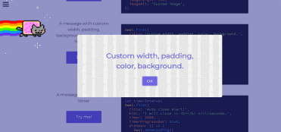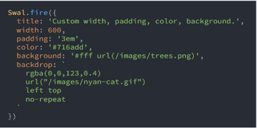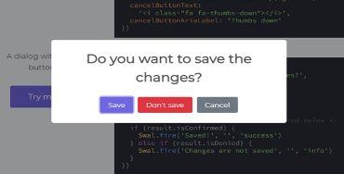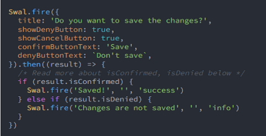

ภาพที่ 11 ภาพแสดงการทำงานของ Sweetalert2

#### jQuery



ภาพที่ 12 jQuery logo

ที่มา jquery.com

jQuery เป็น Library ที่พัฒนาขึ้นโดย John Resig เพื่อช่วยลดความยุ่งยากในการเขียน JavaScript และเพิ่มประสิทธิภาพให้กับการพัฒนาเว็บไซต์

jQuery ช่วยให้โปรแกรมเมอร์สามารถเขียน JavaScript ได้ง่ายขึ้นโดยการใช้งาน Selector เพื่อเลือก Element บนหน้าเว็บไซต์และเรียกใช้ Method ต่างๆ ในการจัดการกับ Element นั้นๆ

โดย jQuery ยังช่วยให้เราสามารถสร้าง Animation และเปลี่ยนแปลง CSS Style ได้ง่ายขึ้น โดยใช้ Method ต่างๆ เช่น animate(), fadeIn(), fadeOut(), css() เป็นต้น

jQuery ยังมีฟังก์ชันสำหรับจัดการกับ Event ต่างๆ เช่น click(), mouseover(), mouseout() เพื่อให้เว็บไซต์ของเรามีประสิทธิภาพการตอบสนองกับผู้ใช้งานได้ดีขึ้น การเรียกใช้ Ajax และการจัดการ DOM ก็สามารถทำได้ง่ายขึ้นด้วย jQuery โดยใช้ Method เช่น $.ajax(), $.get(), $.post(), $.load(), find(), parent(), children() เป็นต้น ในปัจจุบัน jQuery ยังคงเป็น Library ที่มีความนิยมสูงในการพัฒนาเว็บไซต์ และได้รับการอัปเดตอย่างต่อเนื่องเพื่อให้เหมาะสมกับการใช้งานในสมัยปัจจุบัน

# บทที่ 3

## การดำเนินการปฏิบัติงาน

**Screw Tightening Information Register Web Application**

ระบบป้อนข้อมูลการขันสกรู (Screw Torque) ประกอบด้วยการทำงานหลัก 2 กลุ่ม ดังนี้

1. ผู้ใช้งานที่เป็น Process Engineer จะสามารถเพิ่ม ลบ แก้ไขข้อมูลเกี่ยวกับการขันสกรู

2. ผู้ใช้งานที่เป็นผู้ดูแลระบบ จะสามารถเพิ่ม ลบ แก้ไขข้อมูลของผู้ใช้งานระบบเว็บไซต์ได้

เครื่องมือที่ใช้ในการพัฒนา

#### โปรแกรม Visual Studio Code

#### Database: โปรแกรม Microsoft SQL Server

#### UX/UI Design: โปรแกรม Figma

#### CSS Framework: Bootstrap

#### Browser: Google Chrome, Microsoft Edge

#### Programming Language: HTML, CSS, JavaScript, SQL

### ขั้นตอนและวิธีการดำเนินงาน

1. ศึกษาตัวอย่างเว็บไซต์ I-Screw
2. ออกแบบหลักการทำงานของระบบ
3. ออกแบบ Prototype
4. พัฒนา Web Application

# บทที่ 4

## ผลการปฏิบัติงาน

# บทที่ 5

## สรุปและประเมินผลการปฏิบัติงาน

# ก1

## คู่มือการติดตั้งระบบ

เนื่องจากระบบที่จัดทำเป็นเว็บไซต์ จึงไม่จำเป็นต้องติดตั้งในระบบใดๆ เพื่อง่ายต่อการเข้าใช้งานของผู้ใช้ในฝ่ายการผลิต รวมทั้งทางบริษัทมีข้อกำหนดและข้อแนะนำให้ใช้ browser ในการใช้งาน ดังต่อไปนี้

1. Google Chrome

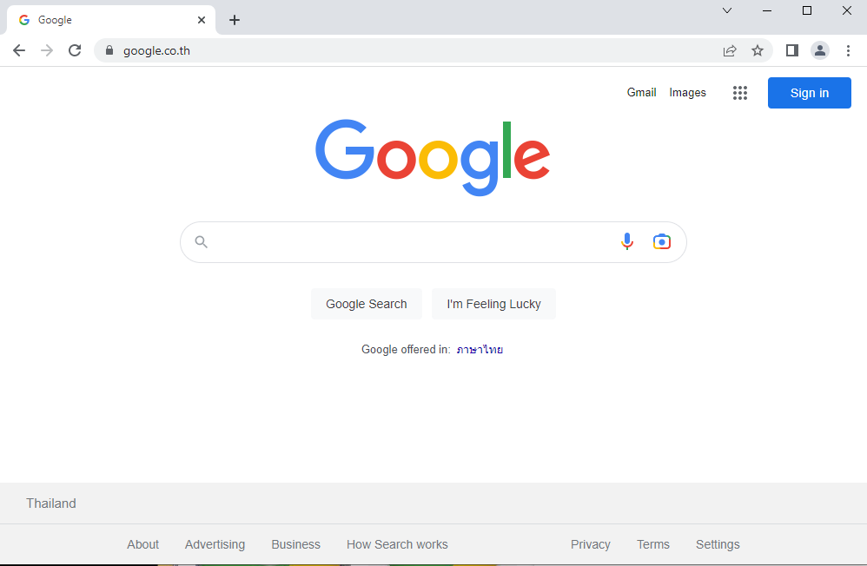

ภาพที่ 66 google chrome

2. Microsoft edge

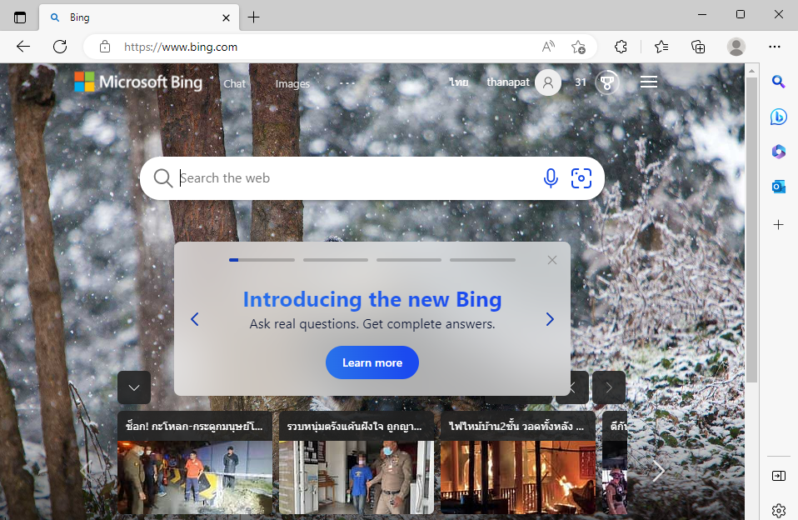

ภาพที่ 67 Microsoft edge

# ก2

## คู่มือการใช้งาน

คู่มือการใช้งานเว็บไซต์ Screw Tightening Information Register Web Application

# ก3

## แบบสอบถามการใช้งาน

แบบสอบถามการใช้งาน Screw Tightening Information Register Web Application

# เอกสารอ้างอิง

CSS HTML Bootstrap Javascript คืออะไร ,Scholarship Engineering Students G7 แหล่งที่มา: <https://github.com/aon132543/Se_project7/files/9076556/_G7.pdf> , 9 กรกฏาคม พ.ศ.2565

Microsoft SQL Server คืออะไร. แหล่งที่มา : <https://bit.ly/3ltbFLq> , 27 พฤศจิกายน พ.ศ.2564

JQuery คืออะไร . แหล่งที่มา : <https://www.webdodee.com/what-is-jquery/> , 7 กรกฏาคม พ.ศ.2563

วิชวลสตูดิโอโค้ด . แหล่งที่มา : <https://th.wikipedia.org/wiki/วิชวลสตูดิโอโค้ด> , 13 กุมภาพันธ์ 2566

Visual Studio Code (วิชวล สตูดิโอ โค้ด) . แหล่งที่มา : <https://www.mindphp.com/%E0%B8%9A%E0%B8%97%E0%B8%84%E0%B8%A7%E0%B8%B2%E0%B8%A1/microsoft/4829-visual-studio-code.html> , 27 ตุลาคม 2560

PHP คืออะไร ? . แหล่งที่มา : <https://zixzax.net/web-development/what-is-php/> , 17 มกราคม 2565

PHP คืออะไร ? . แหล่งที่มา : https://cutt.ly/Z4kVhsy, 08 มิถุนายน 2565